**FÁBRICA DE TECNOLOGIAS TURING**





DOCUMENTO DE ESPECIFICAÇÃO DE CASO DE USO

ACADEMICI

UC003 - PUBLICAR

VERSÃO: 1.1

Autores:

Adriana Leticya Gontijo Rodrigues

Alexandre Rangel Parreira Ribeiro

Paulo Henrique Pereira de Almeida

Thaís Tavares de Amorim

Wanderson Inácio dos Santos

Anápolis – GO

2017

**HISTÓRICO DE REVISÃO**

|  |  |  |  |
| --- | --- | --- | --- |
| Versão | Data | Responsável | Descrição |
| 0.1 | 03/02/2017 | Adriana Leticya Gontijo Rodrigues | Início do Documento de Especificação de Caso de Uso. |
| 0.2 | 19/03/2017 | Wanderson Inácio dos Santos | Atualização dos fluxos alternativos. |
| 0.3 | 24/03/2017 | Thaís Tavares de Amorim | Revisão da Especificação de Casos de Uso. |
| 0.4 | 27/03/2017 | Adriana Leticya Gontijo Rodrigues | Revisão da Especificação de Casos de Uso. |
| 0.5 | 18/04/2017 | Wanderson Inácio dos Santos | Revisão e correção do documento. |
| 1.0 | 18/04/2017 | Alexandre Rangel Pereira Ribeiro | Correção baseada nos testes. |
| 1.1 | 21/04/2017 | Paulo H. Pereira de Almeida | Atualização perante a implementação |

**Sumário**

1. ATORES 4

2. PRÉ-CONDIÇÕES 4

3. FLUXO DE EVENTOS 4

3.1 Fluxo Principal 4

3.2 Fluxo Alternativo 4

4. PROTÓTIPO 4

4.1 Tela Inicial 5

4.2 Tela de Publicação 5

## **ATORES**

|  |  |
| --- | --- |
| Ator | Descrição |
| Professor | Ator humano que representa o Professor no sistema |

## **PRÉ-CONDIÇÕES**

* O ator deverá estar cadastrado na base de dados.
* O ator deve realizar login para acessar suas funcionalidades.
* O ator deve possuir as funcionalidades deste caso de uso atribuídas ao seu perfil de acesso.

## **FLUXO DE EVENTOS**

## **Fluxo Principal**

* + 1. O ator seleciona a aba “Publicar”.
    2. O sistema retorna o resultado.
    3. O ator preenche os dados pedido.
    4. O ator seleciona o botão “Escolher Arquivo”.
    5. O sistema abre a janela de compartilhamento com a máquina para escolha do arquivo.
    6. O ator seleciona o arquivo.
    7. O ator seleciona “Enviar”.
    8. O sistema faz o upload do arquivo.
    9. O sistema retorna mensagem “Publicado”
    10. O caso de uso é encerrado.

## **PROTÓTIPO**

* **Campos de textos:** São referidos os campos do tipo texto, inteiro, caracteres, etc.
* **Botão de Opção:** Refere-se aos botões do tipo rádio.

## **4.1 Tela inicial de acesso**

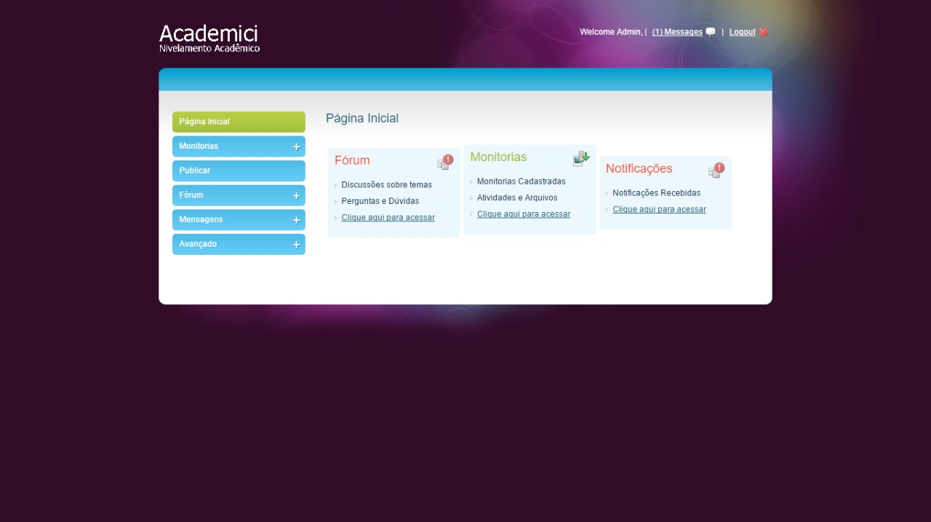

**Definição dos Campos**

|  |  |  |  |  |  |  |  |
| --- | --- | --- | --- | --- | --- | --- | --- |
| **Campo** | **Descrição** | **Tipo** | **Tamanho** | **Editável** | **Obrigatório** | **Valores Possíveis** | **Regra** |
| Publicar | Botão Redireciona para a parte de Publicações | Botão | N/A | Não | Não | Redirecionamento página de Publicações | N/A |

## **4.2 Formulário de Publicação**

## 

**Definição dos Campos**

|  |  |  |  |  |  |  |  |
| --- | --- | --- | --- | --- | --- | --- | --- |
| **Campo** | **Descrição** | **Tipo** | **Tamanho** | **Editável** | **Obrigatório** | **Valores Possíveis** | **Regra** |
| Nome | Campo onde será informado o nome da publicação a ser feita. | Campo de texto. | 50 | Sim | Sim | N/A | N/A |
| Descrição | Campo onde será inserido a descrição da publicação. | Campo de texto. | 100 | Sim | Não | N/A | N/A |
| Escolher Arquivo | Campo onde será selecionado o arquivo a ser publicado. | Botão de opção | N/A | Não | Não | N/A | N/A |

Definição dos Comandos

|  |  |  |  |
| --- | --- | --- | --- |
| **Nome** | **Ação** | **Tipo** | **Restrições** |
| Enviar | Retorna Mensagem de “Publicado com Sucesso”. | Botão | N/A |

Regras de Apresentação

|  |
| --- |
| **Descrição** |
| * N/A |